
Q/ZDYY

郑州轨道交通运营有限公司企业标准
Q/ZDYY-CG-XZ-02

物资编码管理细则

A/2

2023-11-21 发布 2023-11-21 实施

郑 州 轨 道 交 通 运 营 有 限 公 司 发布



文本修订记录

首次编写日期 | 版本 | 编制 | 归口管理负责人 | 审核 | 批准
2020 | A/0 | 王敬宇 | 毕纲要 | 商丽娜 | 刘宏泰

修订  日期 | 版本 | 主要修订内容 | 修订人 | 归口管理  负责人 | 审核 | 批准
2021 | A/1 | 增加物资类型划分 | 何雅心 | 江先淮 | 商丽娜 | 郝晓平
2021 | A/1 | 修改物资编码定义 | 何雅心 | 江先淮 | 商丽娜 | 郝晓平
2021 | A/1 | 增加组织架构调整后各中心（部门）职责 | 何雅心 | 江先淮 | 商丽娜 | 郝晓平
2023 | A/2 | 物资类型及品牌管理删除后添加至一级制度 | 何雅心 | 江先淮 | 商丽娜 | 郝晓平
2023 | A/2 | 根据公司上会要求修订选型类和单一品牌类物资上会流程并添加至一级制度 | 何雅心 | 江先淮 | 商丽娜 | 郝晓平
2023 | A/2 | 增加计量单位参考 | 何雅心 | 江先淮 | 商丽娜 | 郝晓平
2023 | A/2 | 增加编码修订的标准 | 何雅心 | 江先淮 | 商丽娜 | 郝晓平
2023 | A/2 | 删除附录物资编码修订申请单 | 何雅心 | 江先淮 | 商丽娜 | 郝晓平
2023 | A/2 | 增加附录物资编码调整审批流程 | 何雅心 | 江先淮 | 商丽娜 | 郝晓平



目次
文本修订记录 ...........................................................................I
前 言 ..............................................................................II
物资编码管理细则 .......................................................................1
1 范围 .................................................................................1
2 规范性引用文件 .......................................................................1
3 术语和定义 ...........................................................................1
3.1 资产分类 .........................................................................1
3.2 物资编码 .........................................................................1
3.3 物资说明 .........................................................................1
4 职责 .................................................................................2
4.1 物资管理部 .......................................................................2
4.2 财务部 ...........................................................................2
4.3 供建中心 .........................................................................2
4.4 编码使用部门 .....................................................................2
5 管理内容及要求 .......................................................................2
5.1 物资编码的相关要求 ...............................................................2
5.1.1 唯一性要求 .....................................................................2
5.1.2 正确性要求 .....................................................................2
5.1.3 全面性要求 .....................................................................3
5.1.4 规范性要求 .....................................................................3
5.2 物资编码的申请 ...................................................................3
5.3 物资编码的调整 ...................................................................4
5.4 物资编码的停用/启用 ..............................................................4
6 报告和记录 ...........................................................................4
7 附录 .................................................................................4
附 录 A
编码申请指定品牌/厂商确认单 ............................................................5
附 录 B
常见计量单位写法 .......................................................................6
附 录 C


编码申请审批流程 .......................................................................7
附 录 D
物资编码申请单 .........................................................................8
附 录 E
物资编码调整审批流程 ...................................................................9



前 言

本标准规定了郑州轨道交通运营有限公司物资编码的管理要求。
本标准由郑州轨道交通运营有限公司提出。
本标准由郑州轨道交通运营有限公司物资管理部起草、解释。
本标准由郑州轨道交通运营有限公司企业管理部组织汇审。
本标准主要起草人：何雅心
本标准主要审核人：商丽娜本标准主要签发人：郝晓平
本标准为第一版，第2次修订。

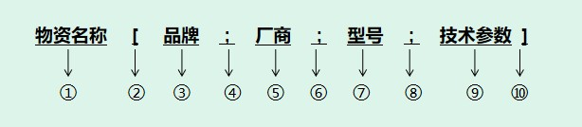


物资编码管理细则

- 范围

本细则适用于郑州轨道交通运营有限公司（以下简称“运营公司”）物资管理工作中涉及的编码（以下简称“物资编码”）的管理。本细则中所述部门包括运营公司各中心及部门。

- 规范性引用文件

下列文件对于本文件的应用是必不可少的。凡是注日期的引用文件，仅所注日期的版本适用于本文件。凡是不注日期的引用文件，其最新版本（包括所有的修改单）适用于本文件。引用时省略“郑州轨道交通运营有限公司”。
《实物资产管理办法》
《物资计划及采购管理办法》

- 术语和定义

  - 资产分类

资产分类是指将资产按其性质或其他条件分别归入不同类别，进行系统的排列、管理。

  - 物资编码

物资编码是指按照资产分类有序编排，用以指代同种物资的字母或数字组合。物资编码的基本结构包括：长度、编排顺序等。物资编码含主分类码前缀，与资产主分类存在对应关系，主分类码前缀以1 位字母+2位数字对应资产主分类的大类、中类。
物资编码，全部为11位编码，可用于需求计划提报、采购实施、出入库管理等过程。只有当非库存
物资进入资产管理系统（EAM）管理时，使用3位主分类码前缀+5位流水码的8位编码。

  - 物资说明

物资说明，即物资编码所包含的主要信息，包括物资名称、品牌、厂商、型号、技术参数等。物资说明的格式如下图：

品牌：具体品牌名称（单一品牌物资）或“选型类”、“通用类”、 “定制类”；

1


厂商:单一品牌物资必填制造厂商，其他划“/”； 型号：具体型号或“/”；
技术参数：具体参数。
注：根据对物资品牌、型号、参数的管控，可将物资划分单一品牌类、选型类、通用类、定制类等四大类。详细物资说明要求由物资管理部完善发布。

- 职责

  - 物资管理部

    - 负责规范运营公司物资编码管理。
    - 负责对运营公司新增物资编码的唯一性、填写规范性进行审核。
    - 负责运营公司物资编码库的维护管理，包括修订物资说明、停/启用、修订预算指导价、编码映射关系维护。
    - 负责对物资编码的物资类型进行审核。

  - 财务部

    - 负责组织资产分类的修订工作。
    - 负责审核新增编码是否符合资产管理要求。

  - 供建中心

负责审核新增编码是否符合计量器具及仪器仪表管理要求。

  - 编码使用部门

运营公司各物资需求中心（部门）为编码使用部门。主要职责如下：
    - 负责所需物资编码的规范、准确申请，杜绝重复申请造成一物多码；
    - 根据实际使用情况，对物资编码说明提出补充、修订申请；
    - 根据实际使用情况，对物资编码提出停/启用申请；
    - 负责组织完成单一品牌物资编码相关认定审批；
    - 负责配合物资管理部做好运营公司物资编码的相关维护管理工作；
    - 负责提供资产分类选择判定依据，包括是否可独立使用、使用年限、价格等；
    - 对于所申请/使用的编码信息正确性负责，包括其名称、品牌、厂商、型号、技术参数、计量单位、预算指导价、物资类型等。

- 管理内容及要求

  - 物资编码要求

    - 唯一性要求
编码的唯一性设计是保证公司信息系统正常运作的基础，除了编码分类、编码本身的唯一性，同时要求编码说明和编码描述具有唯一性。
    - 正确性要求
2


编码的相关描述（包括其名称、品牌、厂商、型号、技术参数、计量单位、预算指导价、物资类型等）必须准确，不能模棱两可。
    - 全面性要求
编码信息数据应按照全面、各线路通用的原则设置，针对性体现物资的重要信息，包括其名称、品牌、厂商、型号、技术参数、计量单位、预算指导价、物资类型等。
    - 规范性要求
      - 物资说明中名称之后的其他物资说明信息，使用英文半角中括号与物资名称分开； “品牌”、“厂商”、“型号”、“技术参数”信息之间，使用英文半角分号分开，且物资说明的其他信息之间如需分隔，原则上采用中文全角逗号，不允许再出现英文半角分号；
      - 物资名称：名称要准确、规范，不得出现相同物资，不同叫法的情况，不应包含物资参数、线路、使用地点等信息。通用类物资，优先使用资产分类名称，可参考借鉴电商平台（如京东）中的物资名称；
      - 品牌：填写具体品牌名称（单一品牌类物资）或“选型类”、“通用类”、 “定制类”。
      - 厂商：单一品牌（厂商）类物资如无具体品牌，“厂商”信息必须填写，且应填写厂商的全称；涉及同一个品牌或厂商的不同物资编码，“品牌”与“厂商”描述应统一，不得出现相同“品牌”或“厂商”，不同叫法的情况（如：“FLUKE”、“Fluke”、“福禄克”）。
      - 型号：是物资性能、参数的“代码”，一般由一系列数字或字母组合而成，多源于国家、地方、行业标准规定，或厂商技术文件内自行编号的；“选型类”、“通用类”、 “定制类”物资除行业通用型号代码外，一般不需填写型号。
      - 技术参数：是描述物资性能、规格、参数的信息，必须包含具体使用要求的重要信息，如材质、尺寸等，编码申请时需自查参数问题，详见附录A（参数的自查问题作为附件）；参数之间输入参数连接符乘号，统一使用“*”，不应使用“×”；技术参数中一般不包含使用线路、使用地点等信息，各种计量单位符号应符合计量要求，可参考附录B使用。
  - 物资编码的申请

    - 需求物资应优先从运营公司物资编码库中选择，如物资编码库中的编码确实不能满足使用部门要求时，应提交物资编码申请。物资编码申请审批流程图见附录C，物资编码申请单见附录D。
    - 申请物资编码时应注意以下事项：
      - 根据物资名称、品牌、厂商、型号、技术参数信息的关键字段查询物资编码库，确保物资编码的唯一性；
      - 依据物资属性选择资产分类、物资类型；
      - 根据规范性要求，正确填写物资名称、品牌、厂商、型号、技术参数等信息；
      - 依据市场价格填写合理的预算指导价，首次申请该类物资编码可参考主流电商的平均价格；
      - 检查默认单位是否合适，计量单位应为物资采购的最小包装量单位，以确保单位的统一性；
      - 对“套”、“卷”、“组”等需解释的单位，“技术参数”中应有解释说明。
    - 对于铁路或轨道专用物资，物资说明中必须注明铁标（TB）标准号或CRCC质量认证需求；对于国标（GB）件，物资说明中必须注明国标（GB）标准号；对于有国家或行业认证要求的物资，需注明认证要求；对于需要防水、防火、防爆等特殊要求的物资，需注明相关技术标准及等级。
    - 物资说明是物资编码库和需求计划的重要组成部分，直接影响需求计划提报的准确性。编码使用部门对物资说明的准确性和完整性负责，避免物资说明填写错误造成需求计划澄清、错买的情况。

3


    - 编码申请支撑材料：首次申请编码的物资需提供照片（暂时无法提供的，具备条件时应及时补齐）及自查表（附录A）；单一品牌类物资需要进行单一品牌审核（建设移交指定品牌物资除外，编码申请时需要备注建设移交单号）；定制类物资需提供详细定制图片、图纸或详细用户需求说明书等支撑材料；选型类物资需进行选型审核。
  - 物资编码的调整

    - 编码使用部门需在充分论证、确定所需物资的物资说明、单价后，提交编码的调整审批；物资类型、单位不能调整，如需变更，应停用后重新申请编码；资产分类修订根据资产管理要求执行。
    - 满足下列条件之一的可在原编码上修订物资说明，由编码使用部门按规定提出申请或澄清后受理：
      - 该编码未曾关联任何需求计划且无采购记录；
      - 该编码关联有需求计划但无采购记录；
      - 该编码关联有采购记录，且修订信息与历史采购实物信息一致。
    - 如满足上述条件需修订物资说明，编码使用部门应通过系统中物资编码调整流程提交修订申请， 审批流程详见附录E，由供建中心、财务部、物资管理部确认后进行修改。若该编码关联有尚未执行的需求计划，编码使用部门可直接通过需求计划澄清的方式修订物资说明。
    - 针对关联有采购记录的编码，不能确保修订信息与历史采购信息一致的，则不能在原编码上修改物资说明，编码使用部门须申请新编码进行使用；确保修订信息与历史采购信息一致的，可修订物资说明的情况如下：
      - 物资名称：参照资产分类名称、市场常见名称或厂家名称进行名称修订；
      - 单一品牌类物资，如因营业执照公司名称变更、品牌更名或补充生产厂商信息等；
      - 技术参数：删除非关键性参数，补充参数，类似长度、精度等参数范围变更（对价格影响较小）。

5.4 物资编码的停用/启用

针对一物多码、信息不全、长期无关联使用信息的编码，物资管理部将不定期进行停用处理。编码使用部门如需停用/启用，需通过物资编码调整流程申请停用/启用，并说明停用/启用原因。
发起编码停用/启用申请的编码使用部门，应负责跟进相应的后续流程推进工作（包含但不限于库存调整、采购订单修改、合同变更等），如不及时发起相关流程导致物资编码库中存在同一物资多个有效编码的情况，纳入物资管理通报事项。

6 报告和记录

本标准所形成的报告和记录的要求见下表

序号 | 记录名称 | 记录编号 | 保存期限 | 保存部门/中心
1 | 物资编码申请单（系统单据） | - | 永久 | 系统留存
2 | 物资编码修订申请单（系统单据） | - | 永久 | 系统留存

4



7 附录 Q/ZDYY-CG-XZ-02-A/1

附 录 A
编码申请/修订问题自查表

编码申请单号（如无物资编码）/物资编码 | 行号 | 物资说明 | 自查问题内容
 |  |  | 编码库内是否存在可用编码 | 新增编码原因/用途 | 替代/映射编码（新编码批准后、停用） | 替代/映射编码物资说明 | 通用类物资举例品牌型号（提供满足需求及物资说明的物资，至少两个） | 通用类物资佐证资料（可查证提供品牌型号与物资说明相符，复制网页链接或插入可核对参数的说明书、图片等文件） | 预算指导价来源说明 | 预算指导价来源依据（合同截图、商品链接等） | 物资类型是否与资产属性不矛盾 | 编码物资说明是否符合规范性要求 | 品牌/厂商信息填写是否按要求填写，是否正确区分生产厂商与集成商 | 关键性参数（型号、材质、标准号、尺寸等）是否已明确？是否符合现场需要 | 非关键参数、非必要的功能原则上不要体现在参数中，是否已按照要求填写 | 物资说明内尺寸参数是否可划定为一个范围值（范围值可避免采购实物出现不影响使用的细微偏差导致的需求澄清） | 通用类物资的型号是否具有品牌指向性 | 通用类物资是否已提供2个以上品牌型号，是否已提供显示物资说明关键信息的产品资料网络链接或其他资料 | 选型类物资的参数是否具有所有已选型品牌的兼容性 | 具有“安装”需求的物资，是否已提前沟通审核部门，并提供详细用户需求书 | 单位是否便于采购、验收及领料；比如不容易裁剪、切割的地板砖、钢板的单位尽量为块 | 特殊单位是否在物资说明已解释说明，比如“套”、“卷”、“组”、“根”（每套包含什么，每卷多长等） | 近期是否已调研更新预算指导价 | 各类物资（定制类、选型类、单一品牌类）支撑材料是否已按要求提交，单据是否已关联，图片是否清晰（一般不低于50K） | 建设移交物资是否与建设移交信息一致 | 编码停用是否已确认已完成关联编码需澄清需求计划工作 | 已停用编码再次启用是否核实符合物资编码启用原则中要求

5



Q/ZDYY-CG-XZ-02-A/1

附 录 B
常见计量单位写法

类别 | 计量单位写法
长度单位 | 毫米（mm）、厘米（cm）、米（m）、千米（km）
面积单位 | 平方毫米（mm²）、平方厘米（cm²）、平方米（m²）、平方千米（km²）
体积单位 | 毫升（mL）、升(L)、立方米(m³)
质量单位 | 毫克（mg）、克（g）、千克（kg）、吨（t）
时间单位 | 秒（s）、分钟（min）、小时（h）
温度单位 | 摄氏度（℃）、华氏度（℉）
电量单位 | 安培（A）、伏特（V）、瓦特（W）、度（kWh）
压力单位 | 帕斯卡（Pa）、兆帕（MPa）
速度单位 | 米/秒（m/s）、千米/小时（km/h）
功率单位 | 瓦特（W）、千瓦（kW）
频率单位 | 赫兹（Hz）、千赫（kHz）、兆赫（MHz）
存储单位 | 字节（B）、千字节（KB）、兆字节（MB）、吉字节（GB）、太字节（TB）
注：技术参数中各种计量单位符号是用大写字母还是用小写字母有严格规定：凡是来源于人名字的单位符号第一个字母必须用大写字母 （或只用一个大写字母），如：Hz（赫兹）、V（伏特）、A（安培）、Pa(帕斯卡)等等。而其他非来源于人名字的单位符号除一个特例外，一律用小写字母，如：m（米）、g（克）、s（秒）等（特别说明：表示“升”的符号，在容易与阿拉伯数
字 1 混淆的场合必须用大写字母 L，而在不容易与阿拉伯数字 1 混淆的场合，大写与小写均可以）

6

Q/ZDYY-CG-XZ-02-A/1

附 录 C
编码申请审批流程

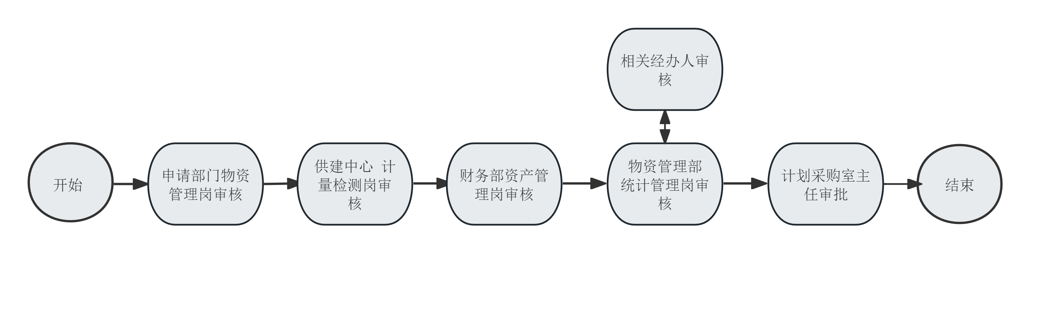

7



Q/ZDYY-CG-XZ-02-A/1

附 录 D 物资编码申请单

行号 | 资产分类 | 资产分类说明 | 物资编码 | 物资类型 | 物资使用类型 | 物资名称 | 品牌/厂商 | 规格/型号/技术参数 | 默认单位 | 预算指导价

8

Q/ZDYY-CG-XZ-02-A/1

附 录 E
物资编码调整审批流程

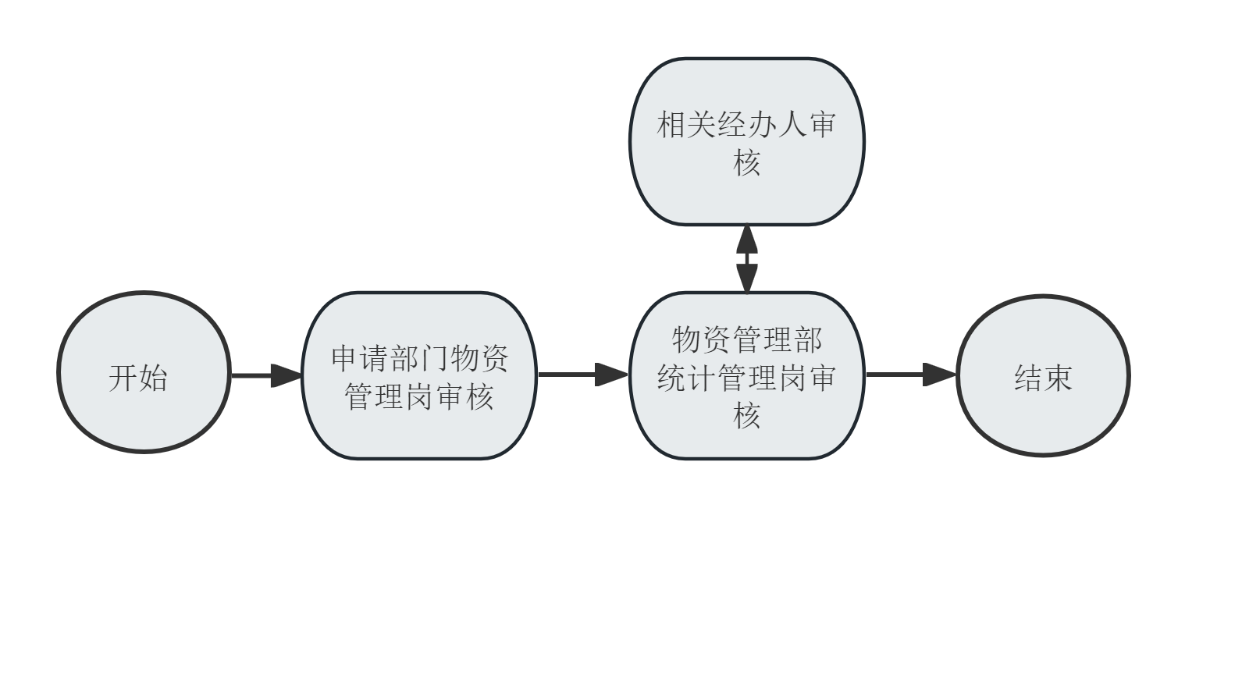

9

